- 配置sdk，修改bat / SetupSDK.bat文件需要修改的部分
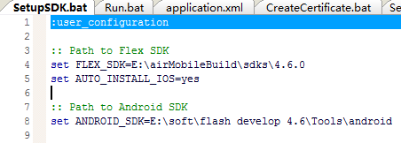

内容：
:: Path to Flex SDK
set FLEX_SDK=【盘符】:\【sdk目录】\【版本号】
set AUTO_INSTALL_IOS=yes

:: Path to Android SDK
set ANDROID_SDK=【盘符】:\【flash develop安装目录】\Tools\android

- 修改测试设备类型，Run.bat文件需要修改的部分：
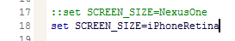
内容：
::set SCREEN_SIZE=NexusOne
set SCREEN_SIZE=iPhoneRetina

